Министерство образования Республики Беларусь

Учреждение образования

БЕЛОРУССКИЙ ГОСУДАРСТВЕННЫЙ УНИВЕРСИТЕТ

ИНФОРМАТИКИ И РАДИОЭЛЕКТРОНИКИ

Факультет информационных технологий и управления

ОТЧЕТ

к лабораторной работе №5.1

**«Расчет конфигурации сети Ethernet»**

|  |  |
| --- | --- |
|  | |
|  |
|  |
|  |
|  |  | | |
|  | | |  | |  |
|  | | |  | |  |
| Студент гр. 324402 | | |  | | Цевелюк А.И. |
| Проверила | | |  | | Примакович Л.В. |

Минск 2024

**1. Физический и канальный уровень – функциональное назначение**

Физический и канальный уровни являются первыми двумя уровнями семиуровневой модели OSI:

- Физический уровень отвечает за передачу сырых битов по физической среде. Он определяет тип кабеля, разъемов и модуляцию сигналов, которые передаются по сети;

- Канальный уровень отвечает за надежную передачу данных между соседними устройствами сети. Он разделен на два подуровня: управление доступом к среде (MAC) и управление логической передачей данных (LLC).

**2. LLC и его виды**

LLC (Logical Link Control) – подуровень управления логическим каналом. Он взаимодействует с сетевым уровнем и предоставляет средства для управления передачей данных. Существует три типа процедур уровня LLC:

- LLC1 – передача данных без установления соединения и без подтверждения;

- LLC2 – передача данных с установлением соединения и подтверждением;

- LLC3 – передача данных без установления соединения, но с подтверждением.

**3. Структура кадра LLC**

Кадр LLC содержит следующие поля:

- DSAP – адрес точки входа сервиса назначения;

- SSAP – адрес точки входа сервиса источника;

- Control – управляющее поле, определяющее тип кадра (информационный, управляющий, ненумерованный);

- Data – поле данных, передающее информацию.

**4. Метод доступа CSMA/CD**

CSMA/CD (Carrier Sense Multiple Access with Collision Detection) – метод множественного доступа с контролем несущей и обнаружением коллизий, используемый в Ethernet-сетях. Принцип работы заключается в том, что перед отправкой данных узел «прослушивает» сеть. Если сеть свободна, узел передает данные. В случае коллизии (одновременной передачи несколькими узлами) происходит обнаружение коллизии, и узлы повторяют попытку передачи после случайной паузы.

**5. Понятие коллизии, причины ее возникновения**

Коллизия – это ситуация, когда два или более узла пытаются одновременно передать данные по сети. В результате данные искажаются, и требуется повторная передача. Коллизии возникают в сетях с разделяемой средой, когда несколько узлов имеют доступ к одной линии передачи.

**6. Требования к физической среде Ethernet**

Основные требования к физической среде Ethernet:

- Максимальная длина сегмента кабеля ограничена для каждого типа кабеля (например, 500 м для 10Base-5);

- Максимальное количество узлов – 1024;

- Задержка распространения сигнала между самыми удаленными узлами не должна превышать 575 битовых интервалов.

**7. Interframe gap, jam-последовательность, slot time, collision window – назначение и расчет**

- Interframe gap (межкадровый интервал) – пауза в 9.6 мкс, которая необходима для подготовки сетевых адаптеров к передаче следующего кадра;

- Jam-последовательность – 32-битная последовательность, посылаемая при обнаружении коллизии для усиления её распознавания;

- Slot time – минимальное время, в течение которого станция может обнаружить коллизию, равное 512 битовым интервалам;

- Collision window (окно коллизий) – время двукратного прохождения сигнала между самыми удаленными узлами сети. Это время требуется для обнаружения коллизий всеми узлами.

**8. Почему окно коллизий равно времени двукратного прохождения сигнала между самыми удаленными узлами сети**

Окно коллизий равно времени двукратного прохождения сигнала, так как сигнал должен пройти от передающей станции до самой удаленной станции и вернуться, чтобы обе станции успели обнаружить коллизию.

**9. Пример расчета максимальной пропускной способности сегмента Ethernet**

Для Ethernet при передаче минимального кадра длиной 64 байта (512 бит) с интервалом между кадрами 9.6 мкс:

Размер пакета минимальной длины вместе с преамбулой составляет 64 + 8 = 72 байта или 576 битов;

Время передачи одного кадра: 57.6 мкс;

Период между кадрами: 57.6 + 9.6 = 67.2 мкс;

Пропускная способность: 1 / (67.2 × 10−6) ≈ 14880 кадров в секунду.

**10. Формат MAC-кадра и времена его передачи для Ethernet и Fast Ethernet**

MAC-кадр Ethernet состоит из полей:

- Преамбула;

- Адрес назначения;

- Адрес источника;

- Данные;

- Контрольная сумма.

Для Ethernet с 10 Мб/с:

- Межкадровый интервал – 9.6 мкс;

- Время передачи 1 бита – 100 нс;

Для Fast Ethernet с 100 Мб/с:

- Межкадровый интервал – 0.96 мкс.

- Время передачи 1 бита – 10 нс.

**11. Форматы кадров Ethernet**

- Ethernet II – используется поле типа протокола;

- IEEE 802.3/LLC – используются поля DSAP, SSAP и LLC;

- Ethernet SNAP – включает дополнительное поле идентификатора организации;

- Raw 802.3 – не содержит LLC-заголовка.

**12. По каким критериям производится расчет сети Ethernet**

Основные критерии:

- Максимальная длина сегмента;

- Максимальная задержка распространения сигнала (PDV);

- Сокращение межкадрового интервала (PVV);

- Количество узлов в сети.

**13. Почему расчет задержки распространения необходимо в общем случае производить дважды**

Расчет выполняется дважды, если сегменты на концах сети различны по типу (например, один сегмент на коаксиальном кабеле, другой – на витой паре). Это необходимо, чтобы учесть различные задержки для каждого типа сегмента.

**14. Почему минимальным временем распространения кадра в 10BASE-T принято 576 бит**

Значение 576 бит выбрано как допустимый максимум для времени двукратного прохождения сигнала в сети. Это гарантирует корректное обнаружение коллизий.

**15. Почему уменьшение межкадрового расстояния повышает вероятность потери кадров**

Уменьшение межкадрового интервала снижает время, необходимое сетевому адаптеру для обработки предыдущего кадра. Если это время сокращается чрезмерно, адаптер может не успеть обработать кадр и потерять его.

**16. Почему происходит рассинхронизация кадров при прохождении повторителей**

Рассинхронизация происходит из-за того, что повторитель модифицирует сигналы и добавляет небольшие искажения при передаче. Эти искажения накапливаются при прохождении через несколько повторителей.

**17.** **Отразите в отчете справочные таблицы и пример расчета сети**

Вариант 1. Заданные сегменты:

- 10Base-5 – коаксиальный кабель диаметром 0.5 дюйма, максимальная длина сегмента 500 метров;

- 10Base-FB – оптоволоконный кабель, максимальная длина сегмента 2000 метров;

- 10Base-T – витая пара, максимальная длина сегмента 100 метров;

- 10Base-FB – оптоволоконный кабель, максимальная длина сегмента 2000 метров;

- 10Base-2 – тонкий коаксиальный кабель, максимальная длина сегмента 185 метров;

- 10Base-FL – оптоволоконный кабель, максимальная длина сегмента 2000 метров.

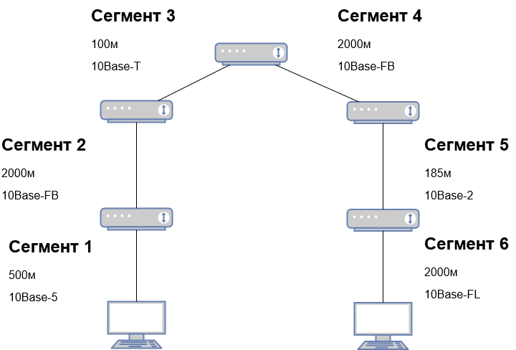

Рисунок 1 — первая сеть Ethernet

Для расчета PDV (Path Delay Value) необходимо учитывать базовые задержки для каждого сегмента и задержку распространения сигнала вдоль кабеля.

Данные для расчета:

Таблица 1

|  |  |  |  |  |  |
| --- | --- | --- | --- | --- | --- |
| **Тип сегмента** | **Базовая задержка (левый сегмент)** | **Базовая задержка (промежуточный сегмент)** | **Базовая задержка (правый сегмент)** | **Задержка на 1 м** | **Максимальная длина** |
| 10Base-5 | 11.8 битовых интервалов | 46.5 битовых интервалов | 169.5 битовых интервалов | 0.0866 | 500 м |
| 10Base-2 | 11.8 битовых интервалов | 46.5 битовых интервалов | 169.5 битовых интервалов | 0.1026 | 185 м |
| 10Base-T | 15.3 битовых интервалов | 42.0 битовых интервалов | 165.0 битовых интервалов | 0.113 | 100 м |
| 10Base-FB | - | 24.0 битовых интервала | - | 0.1 | 2000 м |
| 10Base-FL | 12.3 битовых интервалов | 33.5 битовых интервалов | 156.5 битовых интервалов | 0.1 | 2000 м |

Расчет задержек для каждого сегмента:

1. Сегмент 1 (10Base-5):

- Базовая задержка: 11.8 бит. интервалов (левый сегмент);

- Длина сегмента: 500 м;

- Задержка на 1 м: 0.0866 бит. интервалов/м;

- Общая задержка: 11.8 + (500 × 0.0866) = 11.8 + 43.3 = 55.1 битовых интервалов.

2. Сегмент 2 (10Base-FB):

- Базовая задержка: 24 бит. интервалов (промежуточный сегмент);

- Длина сегмента: 2000 м;

- Задержка на 1 м: 0.1 бит. интервалов/м;

-Общая задержка: 24 + (2000 × 0.1026) = 24 + 205.2 = 229.2 битовых интервала.

3. Сегмент 3 (10Base-T):

- Базовая задержка: 42 бит. интервалов (промежуточный сегмент);

- Длина сегмента: 100 м;

- Задержка на 1 м: 0.113 бит. интервалов/м;

Общая задержка: 42 + (100 × 0.113) = 42 + 11.3 = 53.3 битовых интервалов.

4. Сегмент 4 (10Base-FB):

- Идентично сегменту 2. Общая задержка: 229.2 битовых интервала.

5. Сегмент 5 (10Base-2):

- Базовая задержка: 46.5 бит. интервалов (промежуточный сегмент);

- Длина сегмента: 185 м;

- Задержка на 1 м: 0.1026 бит. интервалов/м;

- Общая задержка: 46.5 + (185 × 0.1026) = 46.5 + 19 = 65.5 битовых интервалов.

6. Сегмент 6 (10Base-FL):

- Базовая задержка: 156.5 бит. интервалов (правый сегмент);

- Длина сегмента: 2000 м;

- Задержка на 1 м: 0.1 бит. интервалов/м;

- Общая задержка: 156.5 + (2000 × 0.1) = 156.5 + 200 = 356.5 битовых интервалов.

Итоговое значение PDV: 55.1 + 229.2 + 53.3 + 229.2 + 65.5 + 356.5 = 917 битовых интервалов.

Так как рассчитанное значение PDV (988.8 битовых интервалов) превышает допустимый предел в 575 битовых интервалов, данная сеть не будет корректно работать.

Также рассчитаем PVV (Path Variability Value), чтобы продемонстрировать некорректную работу и по этому параметру. При расчёте PVV используется уменьшение межкадрового интервала при прохождении каждого сегмента сети через повторители.

Данные для расчета:

Таблица 2

|  |  |  |
| --- | --- | --- |
| **Тип сегмента** | **Уменьшение межкадрового интервала (передающий сегмент)** | **Уменьшение межкадрового интервала (промежуточный сегмент)** |
| 10Base-5 | 16 битовых интервалов | 11 битовых интервалов |
| 10Base-FL | 10.5 битовых интервалов | 8 битовых интервалов |
| 10Base-2 | 16 битовых интервалов | 11 битовых интервалов |
| 10Base-T | 10.5 битовых интервалов | 8 битовых интервалов |
| 10Base-FB | - | 2 битовых интервала |

Расчет PVV:

- Сегмент 1 (10Base-5): уменьшение в 16 битовых интервалов;

- Сегмент 2 (10Base-FB): уменьшение в 2 битовых интервала;

- Сегмент 3 (10Base-T): уменьшение в 8 битовых интервалов;

- Сегмент 4 (10Base-FB): уменьшение в 2 битовых интервала;

- Сегмент 5 (10Base-2): уменьшение в 11 битовых интервалов;

Суммируем уменьшение межкадрового интервала: PVV = 16 + 2 + 8 + 2 + 11 = 39 битовых интервалов.

Рассчитанное значение PVV = 39 битовых интервалов, что меньше предельного значения в 49 битовых интервалов.

Чтобы обеспечить корректную работоспособность, необходимо выбрать длины кабелей так, чтобы значение задержки распространения сигнала (PDV) не превышало 575 битовых интервалов, а значение сокращения межкадрового интервала (PVV) не превышало 49 битовых интервалов. Для этого можно использовать кабели с меньшими задержками на 1 метр (например, оптоволокно вместо коаксиала), уменьшить длины сегментов, а также уменьшить количество повторителей, где это возможно.

Возьмём максимальную длину сегментов. Новый пример конфигурации сети:

- Сегмент 1 (10Base-T): витая пара, максимальная длина сегмента – 100 м;

- Сегмент 2 (10Base-FL): оптоволокно, максимальная длина сегмента – 2000 м;

- Сегмент 3 (10Base-2): тонкий коаксиальный кабель, максимальная длина сегмента – 185 м;

- Сегмент 4 (10Base-FB): оптоволокно, максимальная длина сегмента – 2000 м;

- Сегмент 5 (10Base-T): витая пара, максимальная длина сегмента – 100 м;

- Сегмент 6 (10Base-FL): оптоволокно, максимальная длина сегмента – 2000 м;

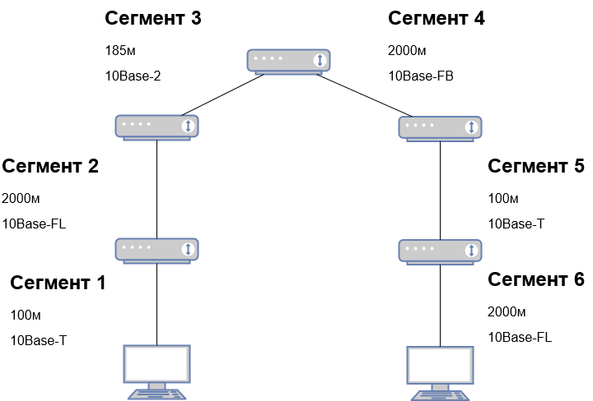

Рисунок 2 — вторая сеть Ethernet

Расчет задержек для каждого сегмента:

1. Сегмент 1 (10Base-T):

- Задержка на 1 м: 0.113 бит. интервалов/м;

- Общая задержка: 15.3 + (100 × 0.113) = 15.3 + 11.3 = 26.6 битовых интервалов.

2. Сегмент 2 (10Base-FL):

- Задержка на 1 м: 0.1 бит. интервалов/м;

- Общая задержка: 33.5 + (2000 × 0.1) = 33.5 + 200 = 233.5 битовых интервалов.

3. Сегмент 3 (10Base-2):

- Задержка на 1 м: 0.1026 бит. интервалов/м;

- Общая задержка: 46.5 + (185 × 0.1026) = 46.5 + 18.981 = 65.481 битовых интервалов.

4. Сегмент 4 (10Base-FB):

- Задержка на 1 м: 0.1 бит. интервалов/м;

- Общая задержка: 24 + (2000 × 0.1) = 24 + 200 = 224 битовых интервалов.

5. Сегмент 5 (10Base-T):

- Задержка на 1 м: 0.113 бит. интервалов/м;

- Общая задержка: 42 + (100 × 0.113) = 42 + 11.3 = 53.3 битовых интервалов.

6. Сегмент 6 (10Base-FL):

- Задержка на 1 м: 0.1 бит. интервалов/м;

- Общая задержка: 156.5 + (2000 × 0.1) = 156.5 + 200 = 356.5 битовых интервалов.

Итоговое значение PDV: 26.6 + 233.5 + 65.481 + 224 + 53.3 + 356.5 = 959.381 битовых интервалов.

Значение PDV равняется 959.381 битовым интервалам, что больше допустимого предела в 575 битовых интервалов.

Расчет PVV:

- Сегмент 1 (10Base-T): уменьшение в 10.5 битовых интервалов.

- Сегмент 2 (10Base-FL): уменьшение в 8 битовых интервалов.

- Сегмент 3 (10Base-2): уменьшение в 11 битовых интервалов.

- Сегмент 4 (10Base-FB): уменьшение в 2 битовых интервалов.

- Сегмент 5 (10Base-T): уменьшение в 10.5 битовых интервалов.

Посчитаем итоговое значение: PVV = 10.5 + 8 + 11 + 2 + 10.5 = 42 битовых интервала.

Итоговое значение PVV меньше предельного значения в 49 битовых интервалов.

Уменьшим длину сегментов, чтобы привести нашу сеть к стандартам Ethernet.

Новый пример конфигурации сети:

- Сегмент 1 (10Base-T): витая пара, максимальная длина сегмента – 100 м. Длина сегмента: 25м;

- Сегмент 2 (10Base-FL): оптоволокно, максимальная длина сегмента – 2000 м. Длина сегмента: 250м;

- Сегмент 3 (10Base-2): тонкий коаксиальный кабель, максимальная длина сегмента – 185 м. Длина сегмента: 40м;

- Сегмент 4 (10Base-FB): оптоволокно, максимальная длина сегмента – 2000 м. Длина сегмента: 250м;

- Сегмент 5 (10Base-T): витая пара, максимальная длина сегмента – 100 м. Длина сегмента: 25м;

- Сегмент 6 (10Base-FL): оптоволокно, максимальная длина сегмента – 2000 м. Длина сегмента: 250м.

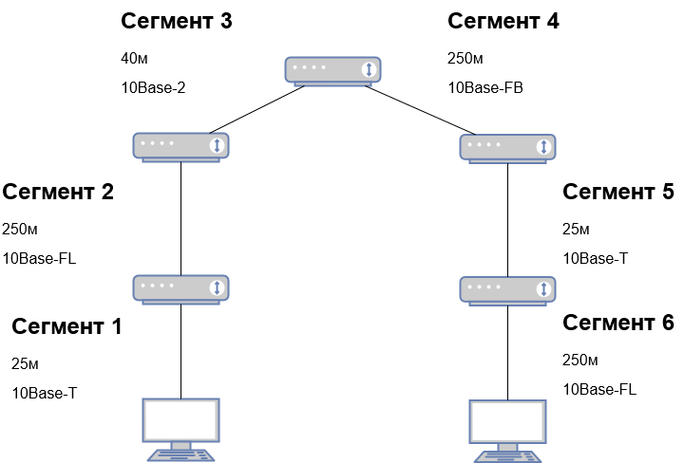

Рисунок 3 — третья сеть Ethernet

Расчет задержек для каждого сегмента:

1. Сегмент 1 (10Base-T):

- Задержка на 1 м: 0.113 бит. интервалов/м;

- Общая задержка: 15.3 + (25 × 0.113) = 15.3 + 2.825 = 18.125 битовых интервалов.

2. Сегмент 2 (10Base-FL):

- Задержка на 1 м: 0.1 бит. интервалов/м;

- Общая задержка: 33.5 + (250 × 0.1) = 33.5 + 25 = 58.5 битовых интервалов.

3. Сегмент 3 (10Base-2):

- Задержка на 1 м: 0.1026 бит. интервалов/м;

- Общая задержка: 46.5 + (40 × 0.1026) = 46.5 + 4.104 = 50.604 битовых интервалов.

4. Сегмент 4 (10Base-FB):

- Задержка на 1 м: 0.1 бит. интервалов/м;

- Общая задержка: 24 + (250 × 0.1) = 24 + 25 = 49 битовых интервалов.

5. Сегмент 5 (10Base-T):

- Задержка на 1 м: 0.113 бит. интервалов/м;

- Общая задержка: 42 + (25 × 0.113) = 42 + 2.825 = 44.825 битовых интервалов.

6. Сегмент 6 (10Base-FL):

- Задержка на 1 м: 0.1 бит. интервалов/м;

- Общая задержка: 156.5 + (250 × 0.1) = 156.5 + 25 = 181.5 битовых интервалов.

Итоговое значение PDV: 18.125 + 58.5 + 50.604 + 49 + 44.825 + 181.5 = 402.554 битовых интервалов.

Значение PDV равняется 402.554 битовым интервалам, что меньше допустимого предела в 575 битовых интервалов.

В результате, приведенная в примере сеть по всем параметрам соответствует стандартам Ethernet.